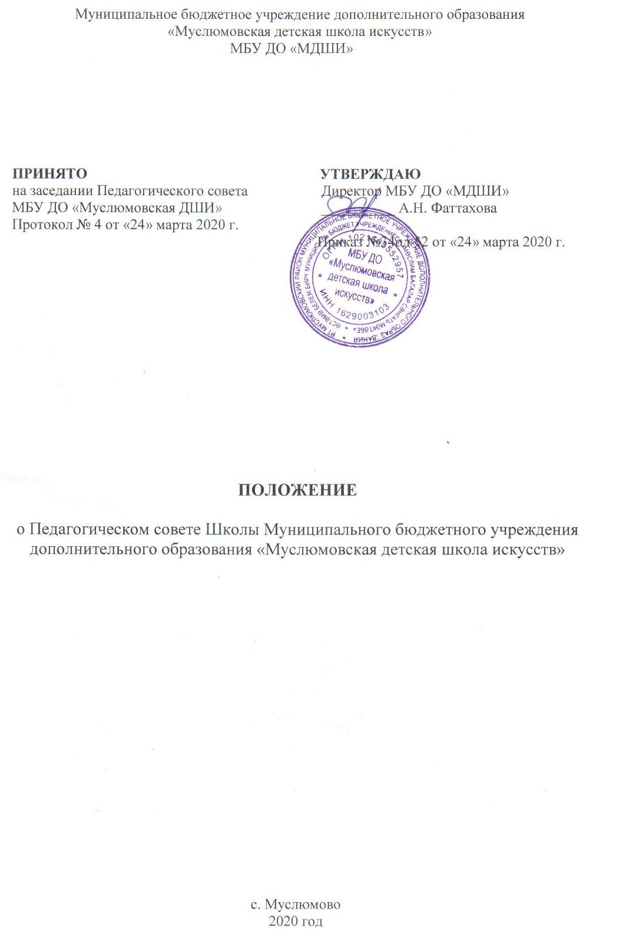

ПОЛОЖЕНИЕ

о Педагогическом совете Школы Муниципального бюджетного учреждения дополнительного образования «Муслюмовская детская школа искусств»

1.Общие положения

1.1. Настоящее Положение разработано в соответствии с Федеральным законом от 29 декабря 2012 года № 273 – ФЗ «Об образовании в Российской Федерации», Конвенцией ООН о правах ребенка, федеральным, региональным и местным законодательством в области образования и социальной защиты, Уставом Муниципального бюджетного учреждения дополнительного образования «Муслюмовская детская школа искусств» (далее - Школа) и регламентирует деятельность Педагогического совета Школы (далее – Педагогический совет).
1.2. Педагогический совет является постоянно действующим коллегиальным органом управления, осуществляет общее руководство деятельностью Школы в части организации и содержания образовательного процесса.
1.3. Положение о Педагогическом совете утверждается приказом директора Школы.
1.4. В состав Педагогического совета входят: директор, заместитель директора по учебно-воспитательной работе, методист, преподаватели, концертмейстеры и другие педагогические работники (с совещательным голосом).
1.5. Каждый член Педагогического совета обязан посещать все заседания совета, принимать активное участие в его работе: своевременно и точно выполнять возлагаемые на него поручения.
1.6. Заседания Педагогического совета являются открытыми.
1.7. Решения Педагогического совета носят обязательный характер для всех участников образовательного процесса и вводятся в действие приказом директора.

2. Основные задачи Педагогического совета
Основными задачами Педагогического совета являются:
2.1. Реализация государственной политики в области дополнительного образования.
2.2. Определение путей реализации содержания образования.
2.3. Ориентация деятельности педагогического коллектива на совершенствование образовательного процесса.
2.4. Мобилизация усилий педагогического коллектива на повышение качества образовательного процесса, удовлетворение образовательных потребностей обучающихся, развитие их способностей и интересов.
2.5. Разработка содержания работы по общей методической теме, внедрение в практику работы преподавателей, достижений педагогической науки и передового педагогического опыта.
2.6. Решение иных вопросов, связанных с образовательной деятельностью.

3. Функции Педагогического совета
Педагогический совет осуществляет следующие функции:
3.1. Рассматривает и принимает:
- программу развития Школы;
- образовательные программы и учебные планы;
- рабочие программы учебных дисциплин;
- годовые учебные графики;
- общие правила организации режима учебно-воспитательного процесса (расписания занятий) в Школе;
- правила внутреннего распорядка для обучающихся Школы;
- локальные нормативные акты Школы, регламентирующие организацию образовательного процесса, аттестацию педагогических работников, открытость и доступность информации о деятельности образовательной организации, а также внесение в них изменений.
3.2. Осуществляет мероприятия по организации и совершенствованию методического обеспечения образовательного процесса.
3.3. Принимает решение:
- о годовом плане приема обучающихся, определяет порядок и сроки проведения приемных тестирований (прослушиваний, просмотров, собеседований), возрастные и иные требования к поступающим;
- о проведении промежуточной аттестации обучающихся по результатам учебного года;
- о допуске обучающихся к итоговой аттестации;
- переводе обучающихся в следующий класс;
- об условном переводе или об оставлении их на повторное обучение в соответствующем классе;
- о досрочном переводе обучающегося в следующий класс;
- об исключении обучающихся;
- переводе обучающихся с одной образовательной программы на другую;
- об освоении образовательных программ по индивидуальным учебным планам в сокращенные сроки;
- о выдаче свидетельств об освоении дополнительных общеобразовательных программам (предпрофессиональных и общеразвивающих);
- о награждении обучающихся за успехи в обучении грамотами, благодарственными письмами;
- о создании временных творческих объединений с приглашением различных специалистов различного профиля;
- по всем вопросам профессиональной деятельности педагогических работников, в том числе зачет достижений педагога для аттестации;
3.4. Определяет возраст поступающих в соответствии с учебными планами, графиками и программами.
3.5. Заслушивает и обобщает:
- имеющийся передовой опыт педагогической, методической и воспитательной работы отдельных преподавателей и рекомендует его для изучения и внедрения;
- информацию и отчеты педагогических работников, руководителей и других работников, представителей организаций и учреждений, взаимодействующих со Школой по вопросам образования и воспитания подрастающего поколения, в т.ч. сообщения о результатах проверки соблюдения санитарно-гигиенического, противопожарного режима, об охране труда, здоровья и жизни обучающихся.
3.6. Разрабатывает и выносит на обсуждение администрации свои предложения по вопросам дальнейшего совершенствования учебно-воспитательного процесса.
3.7. Выносит заключения по качеству работы того или иного преподавателя или концертмейстера Школы.
3.8. Проводит анализ работы отделений.
3.9. Решает вопросы подготовки к открытым концертам, академическим прослушиваниям, зачетам, выпускным экзаменам.
3.10. Утверждает рекомендации для поступления в средние специальные учебные заведения обучающимся, проявившим за время обучения в Школе профессиональные данные.
3.11. Участвует во всевозможных отборочных прослушиваниях и конкурсах, проводимых в Школе на правах совещательного органа.
3.12. Рассматривает вопросы:
- повышения квалификации педагогических работников, развития их творческой инициативы, распространения передового педагогического опыта;
- деятельности Школы и подводит итоги работы за прошедший период (четверть, полугодие, год).
3.13. Рассматривает и рекомендует к утверждению администрацией Школы учебных планов и учебных программ, разработанных преподавателями;
3.14. Рекомендует:
- поощрения за интересную, творческую работу отдельных преподавателей и концертмейстеров, равно как и о принятии необходимых мер в случаях недобросовестного отношения отдельных лиц к своим обязанностям;
- выдвижение кандидатуры педагогических работников для представления к награждению отраслевыми, государственными и другими наградами;
- к публикации разработки сотрудников Школы;
- лучших представителей педагогического коллектива школы для участия в профессиональных конкурсах.
3.15. Намечает, в общих чертах, перспективный план работы, как отделений, так и Школы в целом.
4. Права и ответственность Педагогического совета Школы
4.1. В соответствии со своей компетенцией, установленной настоящим Положением, Педагогический совет имеет право:
- создавать временные творческие объединения с приглашением специалистов различного профиля, консультантов для выработки рекомендаций с последующим рассмотрением их на Педагогическом совете;
- принимать окончательное решение по спорным вопросам, входящим в его компетенцию;
- принимать, утверждать локальные нормативные акты Школы, регламентирующие организацию образовательного процесса;
- в необходимых случаях на заседания Педагогического совета могут приглашаться представители всех групп участников образовательных отношений: родители (законные представители), обучающиеся, представители учредителя, а также заинтересованные представители органов местного самоуправления, общественных объединений. Необходимость их приглашения определяется председателем Педагогического совета. Лица, приглашенные на заседание Педагогического совета, пользуются и правом совещательного голоса.
- обращаться к администрации и другим коллегиальным органам управления Школой и получать информацию по результатам рассмотрения обращения.
4.2. Педагогический совет ответственен:
- за выполнение планов работы Школы;
- за соответствие принятых решений действующему законодательству Российской Федерации в области образования и культуры и локальным актам;
- за утверждение образовательных программ, имеющих экспертное заключение, в том числе образовательных программ, избранных обучающимися и их родителями,
- за принятие конкретных решений и рекомендаций по каждому рассматриваемому вопросу, с указанием ответственных лиц и сроков исполнения решений.
- за результаты образовательной и воспитательной деятельности;
- за бездействие при рассмотрении обращений.
5. Состав Педагогического совета и организация работы
5.1. В состав Педагогического совета входят:
- директор школы – председатель;
- заместитель директора по учебно-методической работе - заместитель председателя;
- методист;
- преподаватели;
- концертмейстеры.
При необходимости решения определенных вопросов возможно присутствие библиотекаря, представителей родительской общественности.
5.2. Педагогический совет избирает из своего состава секретаря на один учебный год. Члены Педагогического совета и секретарь действуют на безвозмездной основе.
5.3. Педагогический совет работает по плану, являющемуся составной частью плана работы.
5.4. Заседания Педагогического совета проводятся в соответствии с планом работы Школы, как правило, по окончании учебной четверти.
5.5. Повестка дня заседания Педагогического совета планируется директором Школы.
5.6. Заседание Педагогического совета считается правомочным, если в нем участвуют более половины общего числа членов Педагогического совета.
5.7. Решение считается принятым, если за него проголосовало больше половины от числа присутствующих членов Педагогического совета. При равном количестве голосов решающим является голос председателя Педагогического совета.
5.8. Организацию выполнения решений Педагогического совета осуществляет директор и ответственные лица, указанные в решении. Результаты этой работы сообщаются членам Педагогического совета на последующих его заседаниях.

6. Документация Педагогического совета
6.1. На заседаниях Педагогического совета ведется протокол.
6.2. В каждом протоколе указывается его номер, дата заседания совета, количество присутствующих, повестка заседания, краткая, но ясная и исчерпывающая запись выступлений и принятое решение по обсуждаемому вопросу.
6.3. Протоколы о переводе обучающихся в следующий класс и выпуске оформляются списочным составом. Решения Педагогического совета о переводе и выпуске утверждаются приказом директора Школы.
6.4. Протоколы подписываются председателем и секретарем Педагогического совета.
6.5. Нумерация протоколов Педагогического совета ведется с начала учебного года.
6.6. Проколы Педагогического совета являются документами постоянного хранения, хранятся в архиве Школы и сдаются по акту при приеме и сдаче дел учебного заведения.
6.7. Председатель Педагогического совета должен организовать систематическую проверку выполнения принятых решений и итоги проверки ставить на обсуждение педагогического совета.
* Срок действия данного положения не ограничен.

